B16倪敏优秀教师培育室专业称号、职称晋升一览表

表1 专业称号晋升一览表
序号 | 姓名 | 原专业称号 | 现专业称号 | 授予单位 | 晋升时间
1 | 骆晓倩 | 新北区教学能手 | 新北区骨干教师 | 常州国家高新区（新北区）教育局 | 2024.12
2 | 刘孝玲 | 常州市教学能手 | 新北区骨干教师 | 常州国家高新区（新北区）教育局 | 2024.12

表2职称晋升一览表
序号 | 姓名 | 原职称 | 现职称 | 授予单位 | 晋升时间
1 | 刘红 | 中小学二级教师 | 中小学一级教师 | 常州市人力资源和社会保障局
2
3
B16专业称号、职称晋升材料
材料1专业称号晋升材料
序号 | 专业称号证书或网上公示截图 | 网上公示链接
请与表1序号一致 | 如为网上截图请一并截取“授予单位”名称
1 | 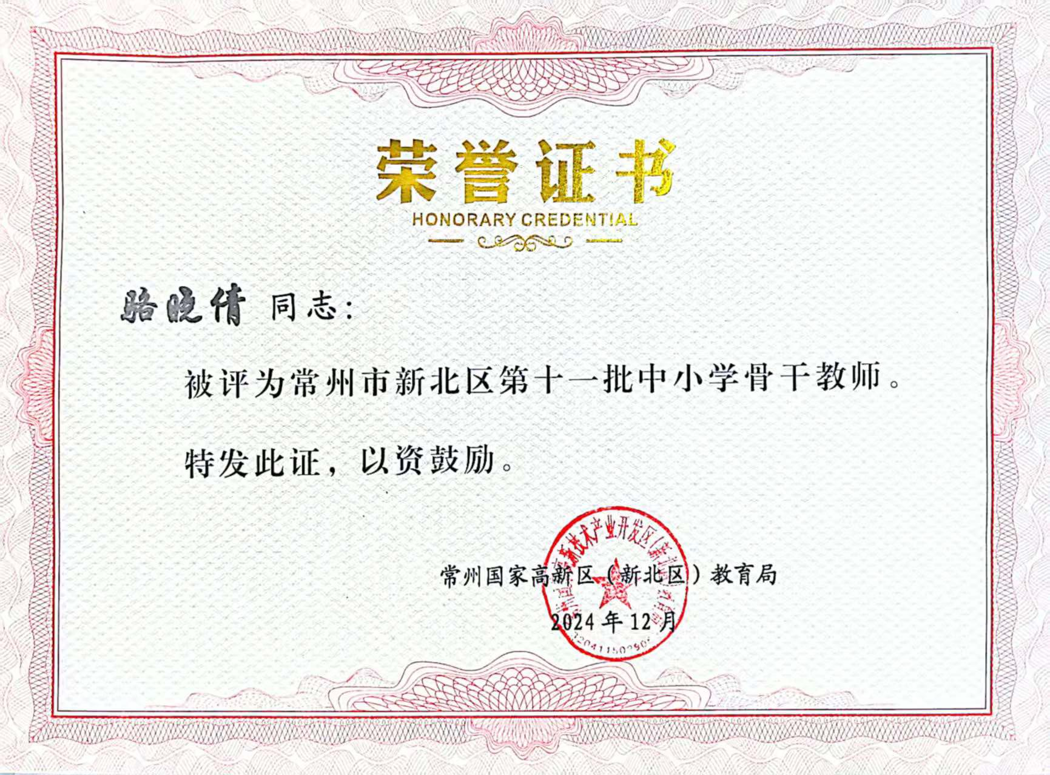
2 | 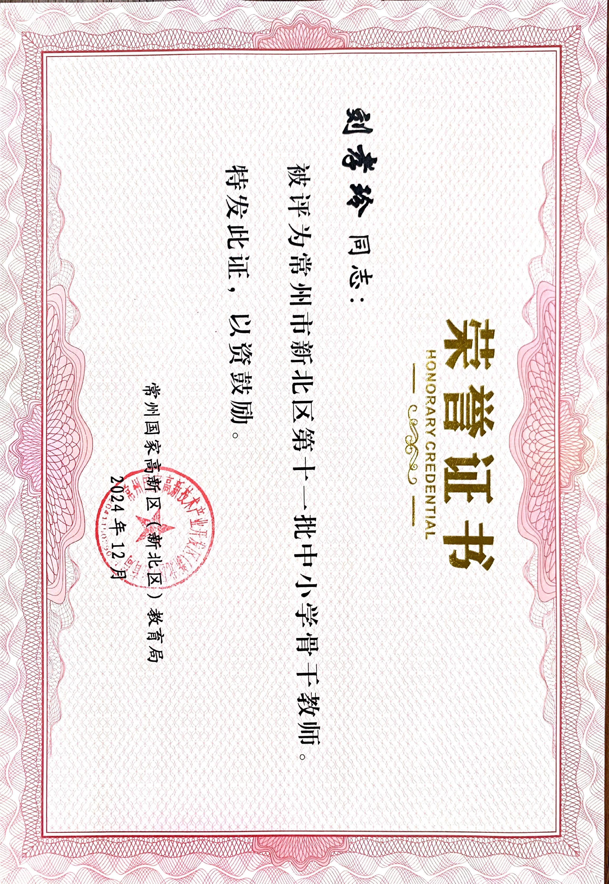
3

材料2 职称晋升材料
序号 | 职称证书或网上公示截图 | 网上公示链接
请与表2序号一致 | 如为网上截图请一并截取“授予单位”名称
1 | 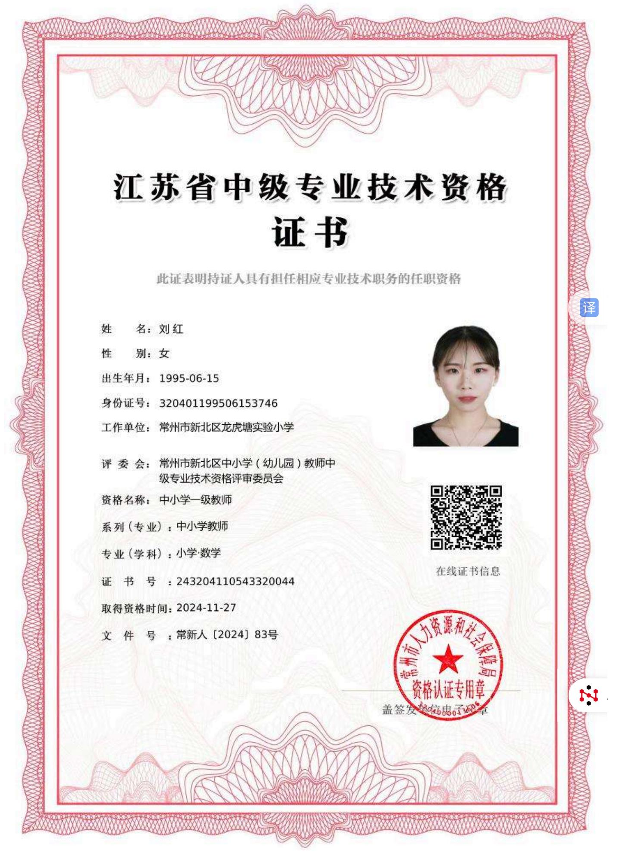 | http://www.xbjyfw.cn/html/article6501602.html
2

